“第五届中国乳业科技大会”参会回执表
一、基本信息
姓名： | 性别：男□ 女□ |  | 职务：
单位名称（即会议注册费发票名头）： |  |  | 移动电话：
地址： |  |  | 邮编：
个人电子邮件：
单位性质： |  | 业务范围：
普通代表□ 学生代表□
二、论文提交及报告类型选择
提交论文全文否：_______；是否同意在《乳品科学与技术》2015年第1期发表？_______；
提交的全文或摘要题目：
所属主题：□_______________________________________________
第一作者姓名： 联系电话:
希望作口头报告□ 希望板报展示□ 需要板报数量 块
三、宾馆预约
（1）宾馆选择： ；入住人数： ；
（2）需普通标准间 间；需商务标间 间；需大床房 间。
（3）入住和离开时间： 月 日 至 月 日
推荐宾馆名称：和平邨宾馆；地址：黑龙江省哈尔滨市南岗区中山路171号；
房价标准：普通标准间328元/天（含双早）；商务标间480元/天（含双早）；
大床房360元/天（含单早）；
备注：该宾馆提供大约145间房(其中120个标准间，20个商务标间，3个大床房)；
备注：（1）会议期间正值哈尔滨宾馆房间紧张时期，建议各位代表尽早作决定；（2）不同房型数量有限，先到达酒店者优先选择，故请提前各位代表及时提交会议回执，以方便会务组统一筹划；（3）此处的宾馆预约只作为组委会统一筹划的依据，不作为宾馆预定凭证。
四、其他说明：
1、粘贴展板的论文规格（1.2m高*0.9m宽）论文后面需使用可移背胶。
2、若作者在12月12日前自行准备好板报内容，会务组可协助喷印，具体要求如下：
（1）提供的电子版展板内容为图片格式，必须使用“.PSD格式”的图片，这样才能保证会务组喷绘时保证质量；
（2）提供的图片分辨率：不低于150；
（3）字号要求：30点以上。（特殊标注、解释除外）；
（4）展板尺寸：1.2m（高）*0.9m（宽）。
注：请将此回执于2014年12月12日前 E-mail（caapp_rpjg@163.com）至会务组。
会议周边环境图（为方便阅读，可将word显示比例调节至150%）
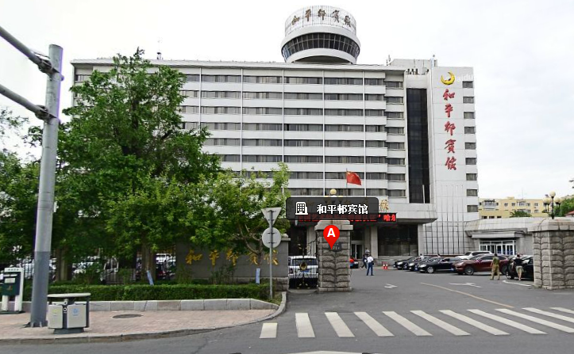

1、哈尔滨太平国际机场-----和平邨宾馆 约40公里路程。（选择1：乘坐机场巴士1号线 → 86路全程约2小时20分钟，附图如下；选择2：出租车约150元左右。）
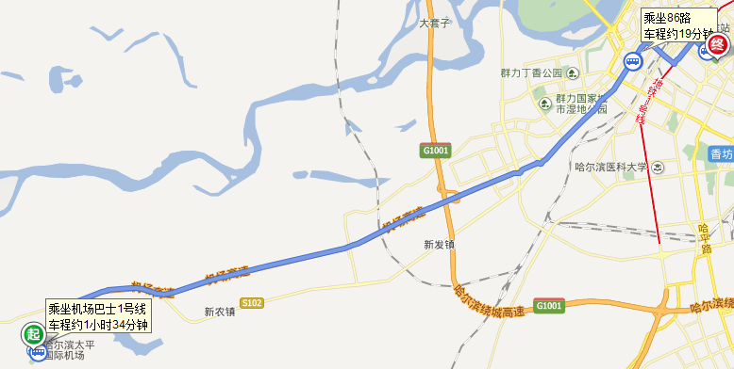
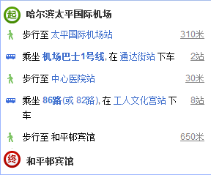

2、哈尔滨火车站-----和平邨宾馆 约12公里路程
（1）乘坐公交103路，全程约20分钟。
（2）乘坐出租车约3公里，约5-10分钟。
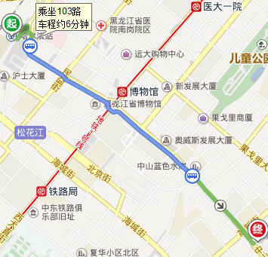
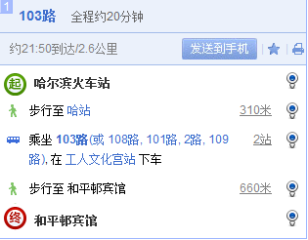

3、哈尔滨西客站-----和平邨宾馆 约12公里路程
（1）乘坐公交11路，全程约1.5小时（如左下图所示）。
（2）乘坐出租车约12公里，约20分钟（如右下图所示）。
